**Contenido**

**1. Introducción** **3**

**2. Información para el uso de la documentación** **4**

**3. Funcionamiento de la web** **5**

**4. Mensajes de error y resolución de problemas** **26**

**5. Glosario** **27**

# 

# **1. Introducción**

La educación es fundamental para el desarrollo de la sociedad, y en la era digital, la integración de herramientas tecnológicas es esencial. Proponemos la creación de una plataforma web llamada "EVA EDUCA" para modernizar y optimizar los procesos educativos, incorporando inteligencia artificial para mejorar la experiencia de aprendizaje y evaluación.

EVA EDUCA permitirá a usuarios con diferentes roles (Superadministrador, Administrador, Profesor y Alumno) gestionar funciones académicas y administrativas. Habrá una única cuenta de Superadministrador para crear y gestionar instituciones educativas. Los Administradores, asociados a instituciones educativas con códigos únicos, podrán gestionar cuentas de Profesores, crear cursos de letras y asignarlos a Profesores.

Los profesores, también con códigos únicos, podrán gestionar cursos, asignar alumnos manualmente o mediante archivos, subir rúbricas y exámenes, que pasarán por revisión antiplagio y serán evaluados por inteligencia artificial. La IA asignará puntuaciones y generará feedback, que los profesores revisarán antes de enviar a los Alumnos.

Los Alumnos podrán ver evaluaciones, realizar reclamos y acceder a una sección de preguntas y respuestas por voz con inteligencia artificial, representada por un avatar amigable. Esta interacción podrá ser tanto por voz como por texto.

EVA EDUCA busca digitalizar y mejorar la gestión educativa, promoviendo una educación más interactiva y personalizada mediante tecnologías avanzadas, transformando la educación en un proceso más eficiente y enriquecedor para todos.

# **2. Información para el uso de la documentación**

Eva Educa es una plataforma web que permite a los profesores dejar tareas a sus alumnos y así mismo los alumnos pueden subir su tarea para ser corregida con inteligencia artificial. La creación de este manual se ha realizado conforme al estándar para la creación de manuales de usuario IEEE 1063-2001 "Standard for Software User Documentation".

La estructura del documento es la siguiente:

**Capítulo 1: Introducción**

En este capítulo se describe la motivación para la creación de la plataforma web así como una breve descripción de esta y sus funcionalidades principales.

**Capítulo 2: Información para el uso de la documentación**

Se explica la estructura del documento y una breve descripción de cada capítulo.

**Capítulo 3: Funcionamiento de la web**

Este capítulo identifica a los usuarios y muestra las funcionalidades generales de la plataforma web así como los procedimientos a seguir para cumplir con cada uno.

**Capítulo 4: Mensajes de error y resolución de problemas**

En este capítulo se describe la detección y resolución de los casos de errores en la ejecución

de la página web.

**Capítulo 5: Glosario**

En este capítulo se definen los conceptos asociados a este proyecto.

# **3. Funcionamiento de la web**

**3.1. Información conceptual de los usuarios y las funcionalidades generales**

En esta sección se describen brevemente los usuarios identificados en el mismo y las funcionalidades que aborda el sistema.

Los usuarios existentes en esta plataforma web son los siguientes:

El **Super Administrador** tiene acceso completo a todas las funcionalidades del sistema, pudiendo crear y gestionar instituciones educativas, ver y gestionar todas las cuentas de Administrador, y habilitar o deshabilitar dichas cuentas.

El **Administrador**, asociado a una o más instituciones educativas con un código único dentro de cada una, puede crear y gestionar cursos de letras, asignar cursos a Profesores, y gestionar cuentas de Profesores, incluyendo la habilitación o deshabilitación de las mismas dentro de su institución educativa.

El **Profesor**, también asociado a una o más instituciones educativas con un código único, puede ver y gestionar los cursos asignados, asignar Alumnos a los cursos manualmente o mediante la carga de un archivo externo, y subir rúbricas de evaluación y exámenes resueltos por los Alumnos. Los exámenes son revisados con ayuda de una inteligencia artificial que asigna puntuaciones y genera feedback, y el Profesor puede gestionar y responder a los reclamos de los Alumnos.

El **Alumno**, asociado a una o más instituciones educativas con un código único, puede ver evaluaciones y feedback proporcionado por los Profesores, realizar reclamos sobre las evaluaciones, y acceder a una sección de preguntas y respuestas por voz con inteligencia artificial, representada por un avatar amigable.

Las funcionalidades principales que aborda este sistema son:

### **Funcionalidad 1: Módulo Registro de Usuario**

### Esta funcionalidad consiste en la realización de un registro con la inserción de tres datos: la dirección de correo electrónico, una contraseña, y los nombres y apellidos del usuario. Además, el usuario debe aceptar los términos y condiciones y permitir que EVAEDUCA le envíe notificaciones de alertas e información relevante.

### **Funcionalidad 2: Gestión de Instituciones Educativas**

El Superadministrador puede crear y administrar instituciones educativas. Esto incluye definir el nombre, dirección y otros datos relevantes de la institución, así como la capacidad de eliminar o actualizar la información de la misma.

### **Funcionalidad 3: Creación y Gestión de Cursos**

Los Administradores pueden crear y gestionar cursos específicos del ámbito de letras dentro de su institución educativa. Cada curso tendrá un código único y los Administradores podrán asignar estos cursos a los Profesores.

### **Funcionalidad 4: Asignación y Gestión de Alumnos**

Los Profesores pueden asignar Alumnos a los cursos de dos maneras: manualmente ingresando los datos de cada Alumno o mediante la carga de un archivo externo que contenga los códigos de los Alumnos. Los Profesores también pueden gestionar la lista de Alumnos por curso y por institución educativa.

### **Funcionalidad 5: Evaluaciones y Feedback**

Los Profesores pueden subir rúbricas de evaluación y exámenes resueltos por los Alumnos. Estos exámenes pasarán por una revisión antiplagio antes de ser evaluados automáticamente por una inteligencia artificial. La IA asignará puntuaciones y generará feedback según la rúbrica proporcionada. Los Profesores podrán revisar las puntuaciones y feedback antes de enviarlos a los Alumnos, quienes pueden realizar reclamos sobre las evaluaciones. Los Profesores gestionarán estos reclamos y proporcionarán respuestas visibles solo para el Alumno involucrado.

### **Funcionalidad 6: Interacción con Inteligencia Artificial**

EVAEDUCA incluye una sección de preguntas y respuestas por voz hecha con inteligencia artificial, representada por un avatar amigable para los Alumnos. Los Alumnos pueden interactuar con la IA mediante texto o voz, recibiendo respuestas claras y útiles para mejorar su aprendizaje.

### **Funcionalidad 7: Habilitación y Deshabilitación de Cuentas**

El Superadministrador puede habilitar o deshabilitar cuentas de Administrador, mientras que los Administradores pueden hacer lo mismo con las cuentas de Profesor dentro de su institución educativa. Esto asegura el control y la seguridad en el acceso a la plataforma.

### **Funcionalidad 8: Notificaciones y Comunicaciones**

La plataforma permitirá enviar notificaciones y comunicaciones relevantes a los usuarios registrados. Esto incluye alertas sobre actividades, actualizaciones importantes, y otros anuncios que los usuarios deben conocer.

**3.2. Procedimientos**

En esta sección se realiza a manera de tutorial una descripción breve desde el registro en la

página y los pasos respectivos para realizar cada funcionalidad de manera correcta.

**3.2.1. Ingreso a la página web**

Para acceder a “EVA EDUCA” lo haremos a través del siguiente link <https://github.com/AlvaroChavezCc/IrisTech.git> el cual nos llevará a la página principal de nuestra plataforma como se muestra en la ilustración 1.

Se puede observar que para el extremo superior derecho se presentan dos botones, “Registrate” e “Iniciar Sesión”, los cuales poseen funciones distintas que se detallarán más adelante. Así mismo para el extremo superior izquierdo tendremos la imagen del logo que representa a la página el cual también poseerá una función la cual es que cada vez que se le de click nos dirigirá a la Página Principal y por último tendremos cinco opciones que representan las distintas funcionalidades que puede realizar el usuario.

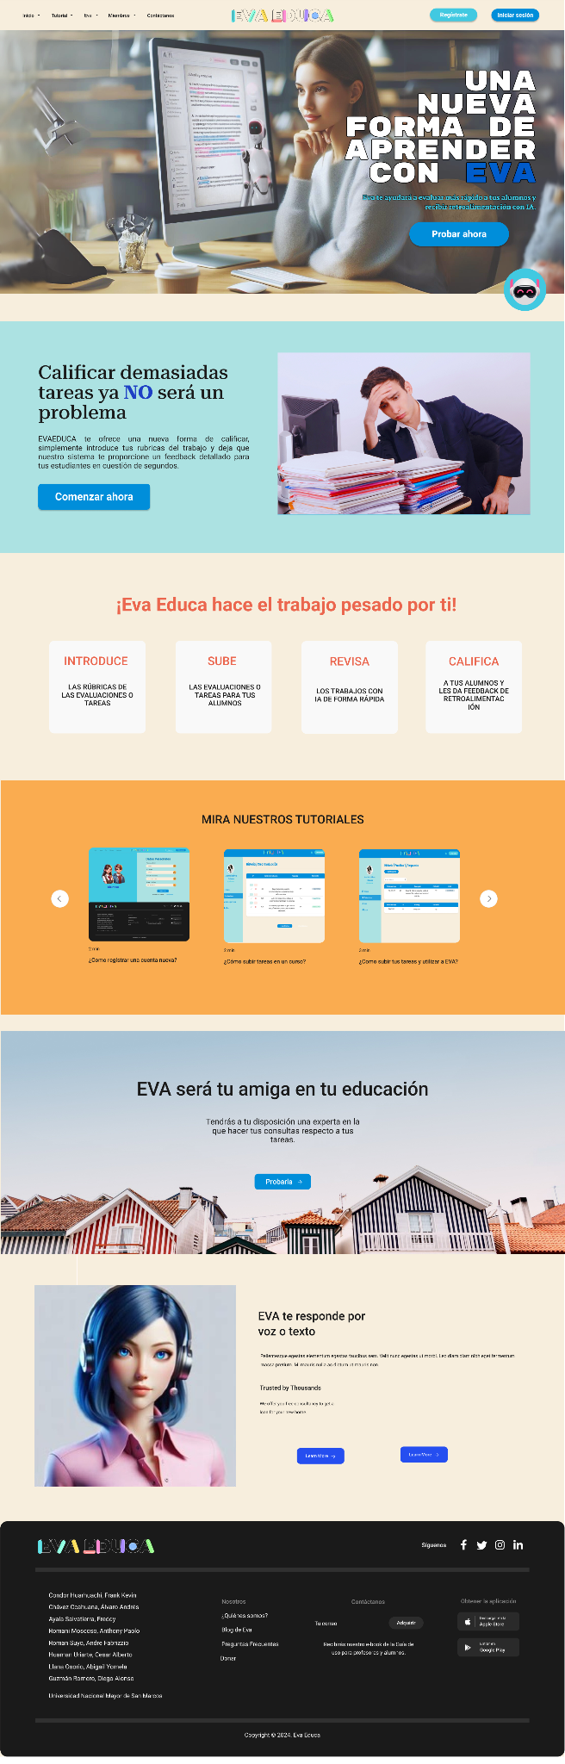

*Ilustración 1.* Página principal de “EVA EDUCA”

**3.2.2. Registrarse en la página web**

El usuario debe hacer clic en el botón de “Regístrate” el cual nos dirigirá a la página

correspondiente como nos muestra la Ilustración 2, en la que primero tendremos que elegir cuál es nuestro rol, dependiendo de cuál es nuestro rol nos mostrará diferentes vistas como la Ilustración 3, donde tenemos que ingresar los nombres y apellidos, correo electrónico y una contraseña elegida por dicho usuario, posteriormente se introduce datos personales como DNI, ID, fecha de nacimiento y celular como se ve en la Ilustración 4. El último paso para realizar de forma exitosa el registro es r cliqueando en Registrarme.



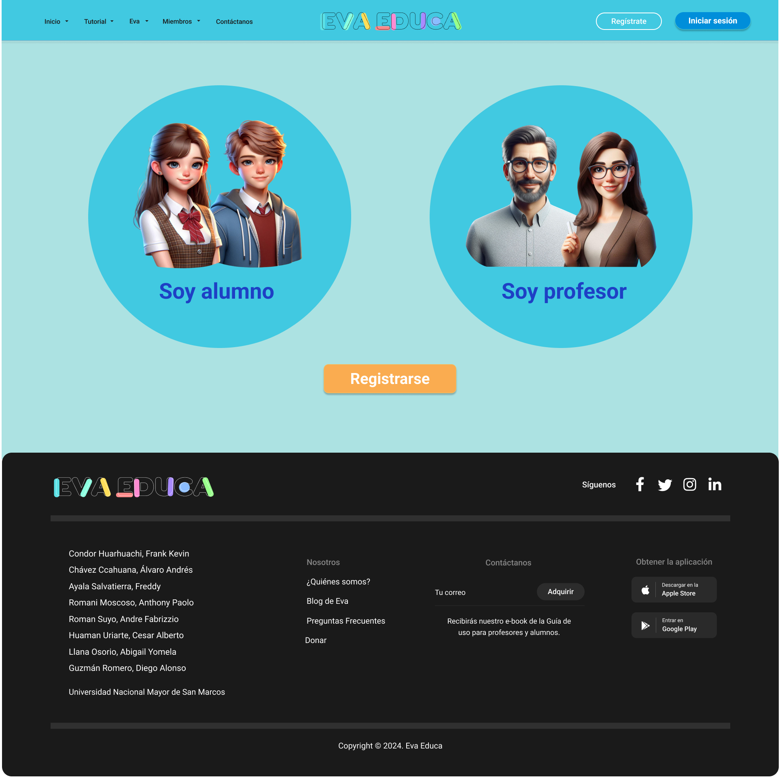

*Ilustración 2.* Visualización del botón Registrarme

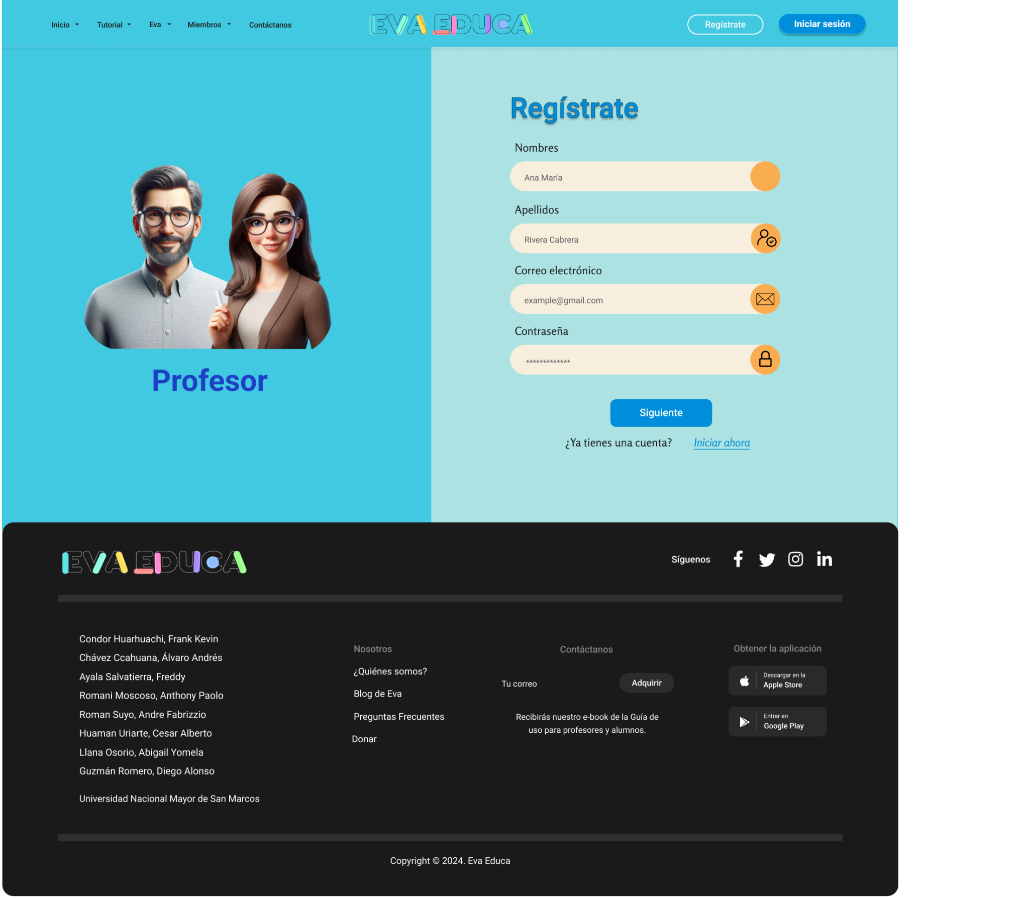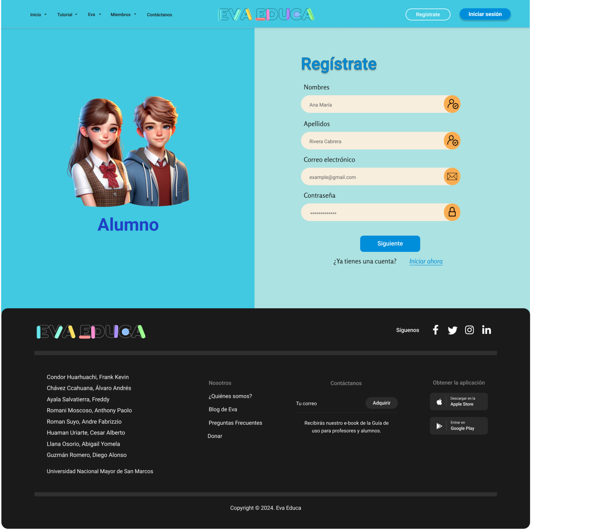

*Ilustración 3.* Visualización correspondiente al registro del usuario

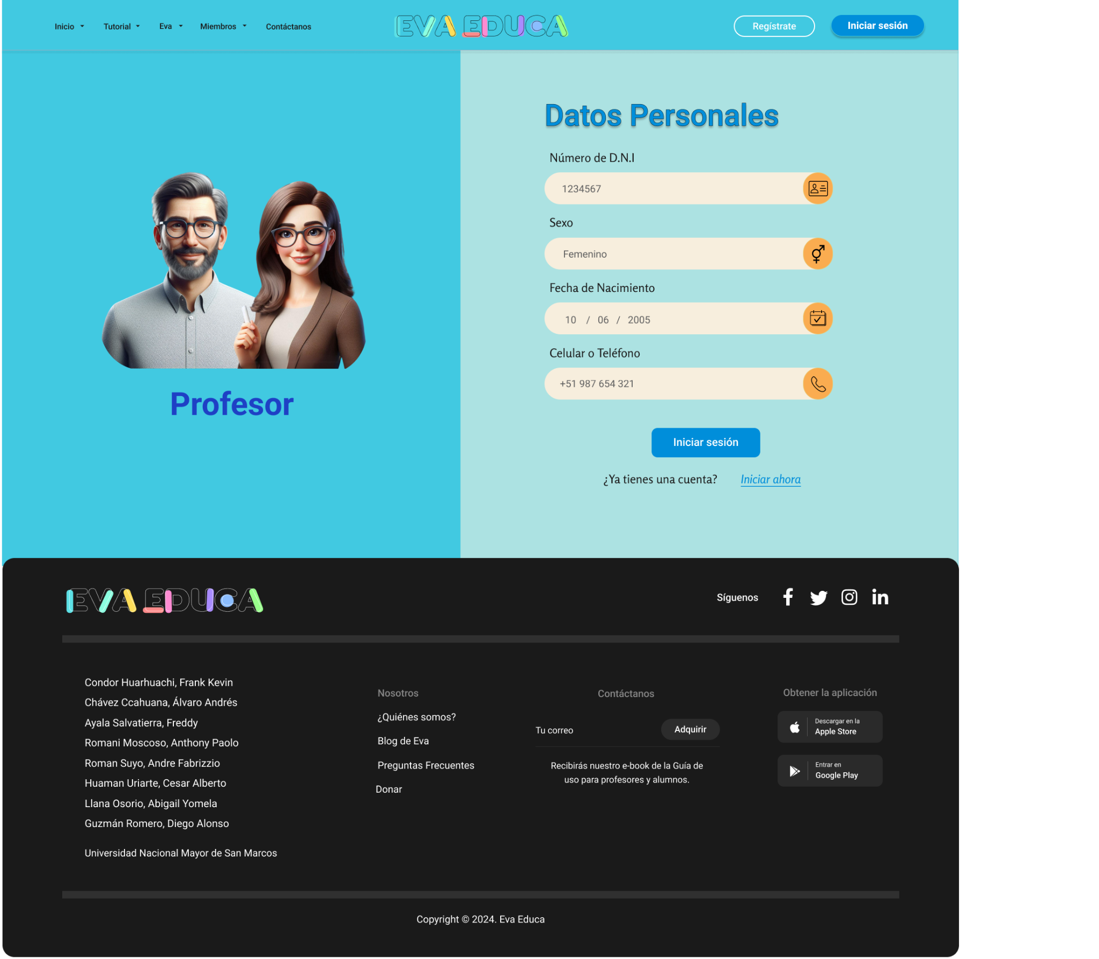

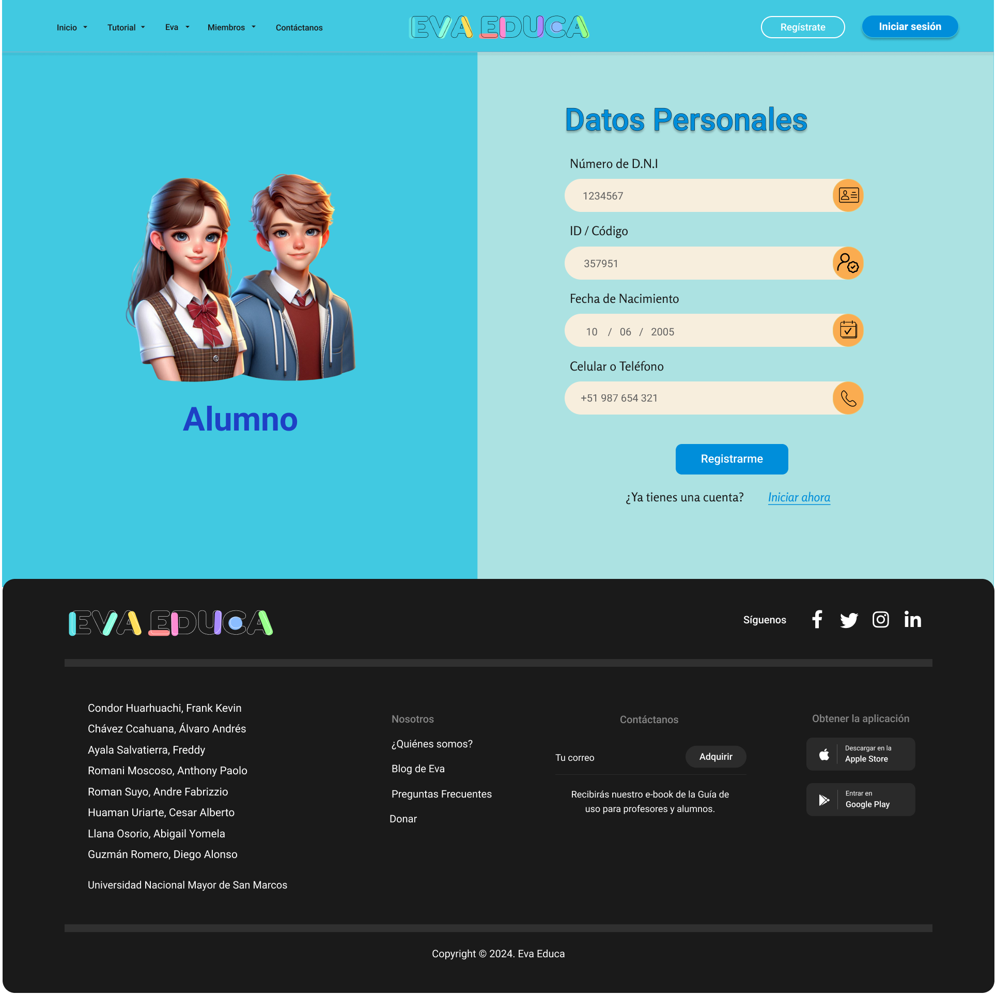

*Ilustración 4.* Visualización correspondiente al ingreso de datos personales

**3.3.3. Ingresando iniciando sesión**

Este paso a realizar es exclusivo del usuario registrado, donde al hacer click en el botón de “Iniciar sesión” nos dirigirá a la página correspondiente como nos muestra la Ilustración 5, en la que tenemos que ingresar nuestro correo electrónico y la contraseña que se eligió respectivamente. Remitiéndonos así a la página correspondiente, mostrando un mensaje de bienvenida con el nombre y apellido del usuario (Ilustración 6).

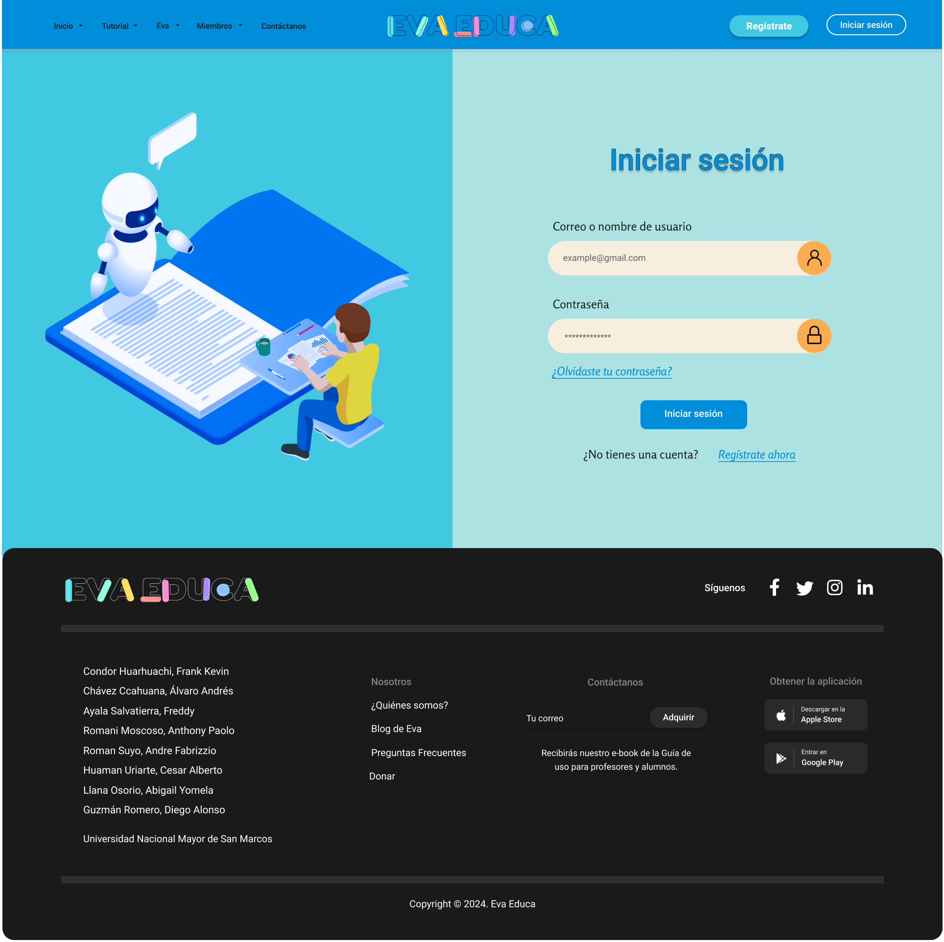

*Ilustración 5.* Visualización del botón Iniciar Sesión

*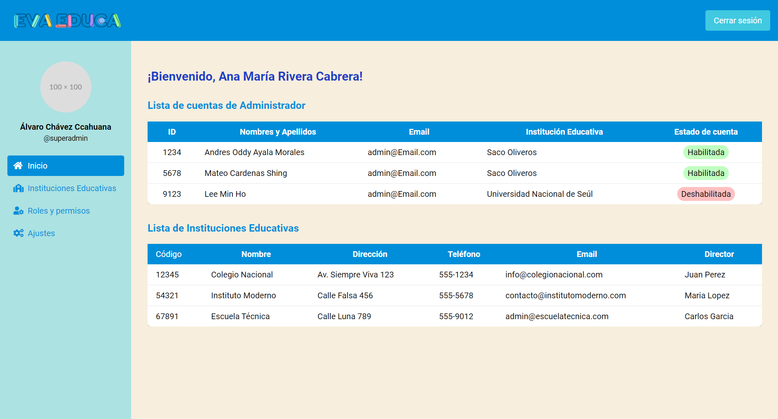Ilustración 6.* Visualización al iniciar sesión



**3.3.4. Bienvenida al usuario**

Después de haber iniciado sesión, se mostrará la página principal del usuario en la cual se le dará la bienvenida al mismo junto con sus nombres y apellidos. En esta sección se le mostrará las acciones que puede realizar según su rol. De igual forma, se tendrá en la esquina superior derecha un botón “Cerrar sesión” que nos permitirá salir de nuestra cuenta y para la parte izquierda el logo de EVA EDUCA que tendrá la funcionalidad de dirigirnos a la Página Principal.

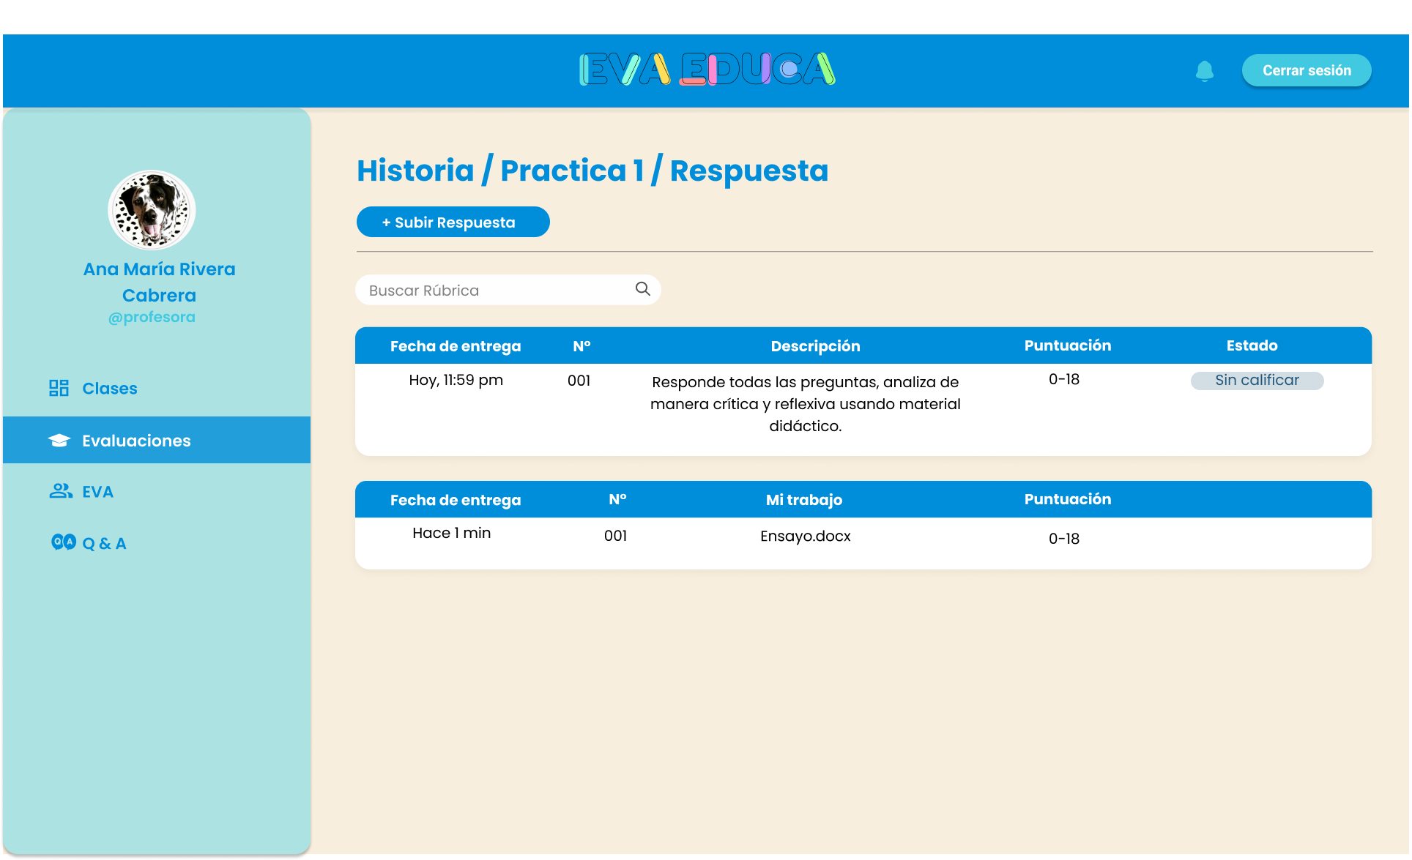

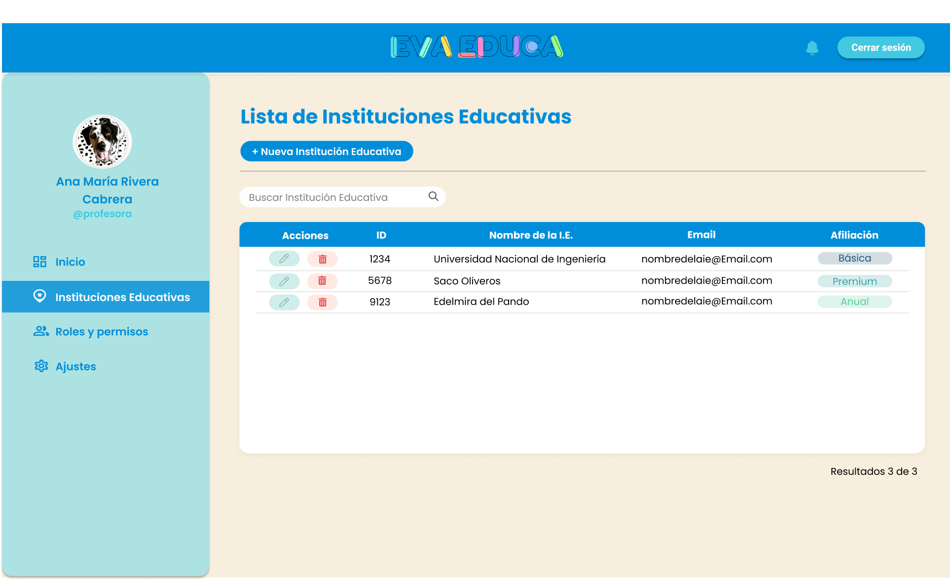

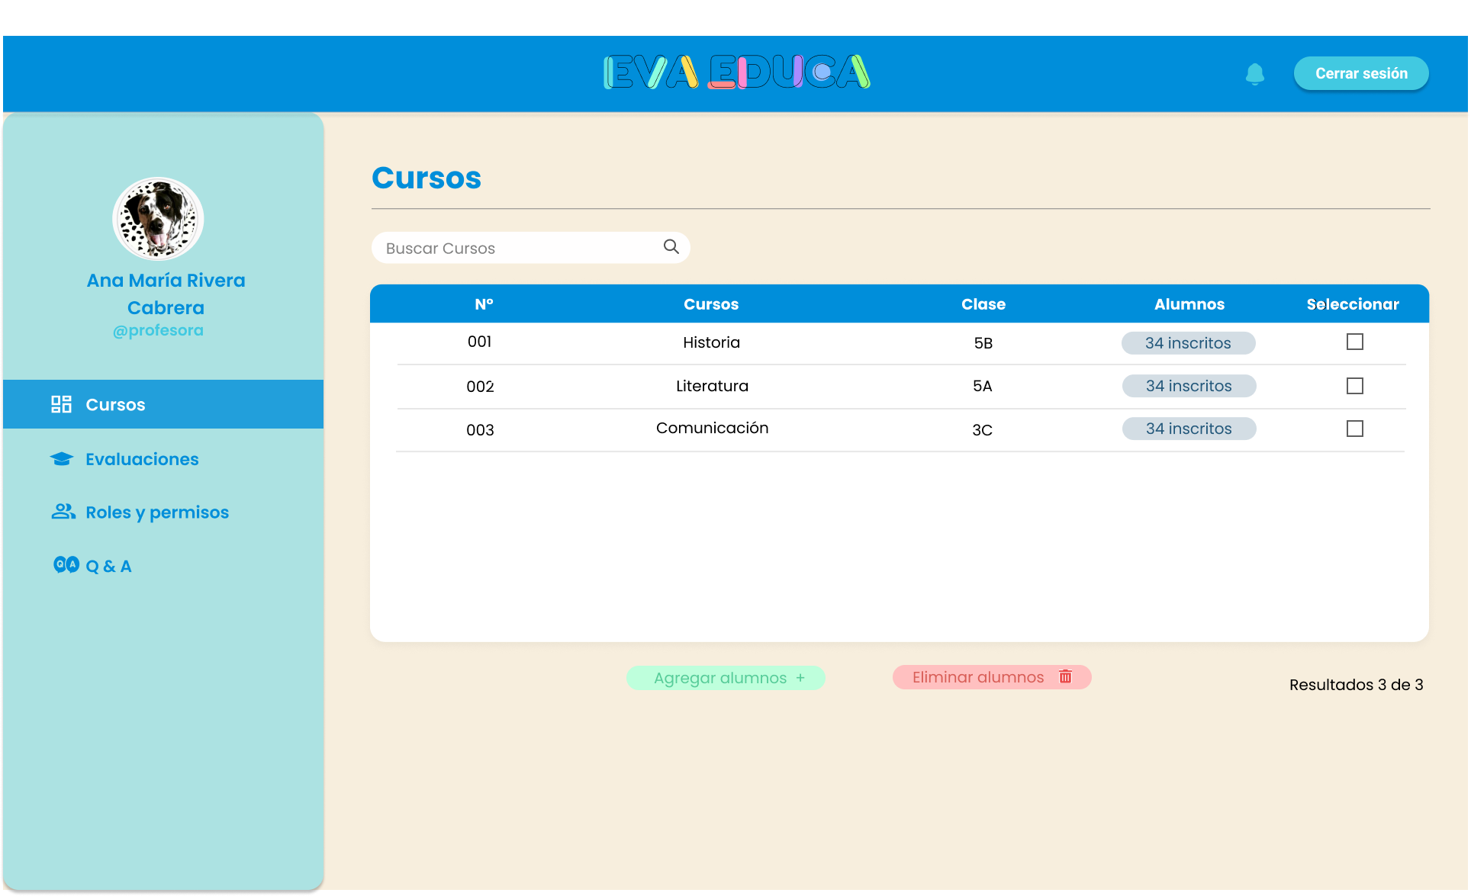

*Ilustración 7.* Visualización de página principal de los diferentes roles

**3.3.5. Crear Instituciones Educativas y cuentas de administrador**

Una vez el superadmin haya iniciado sesión y quiera realizar la función de “Crear Instituciones Educativas” o “Roles y permisos” , elegirá la misma entre las cuatro funciones que tiene disponible (Ilustración 8). Siendo así le aparecerá el CRUD.



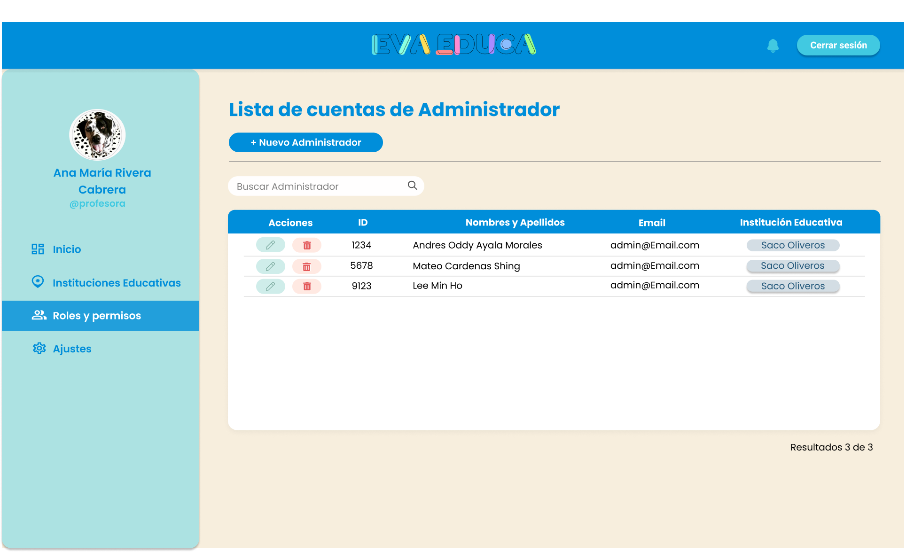

*Ilustración 8.* Botón “Instituciones Educativas” y “Roles y permisos”

**3.3.5.1. Subir examen**

Es la primera acción que realiza el alumno para Subir Tarea, en la que se le pide que suba alguna imagen, video o capture la misma tal como se muestra en la Ilustración 10. Todo ello con el fin de que nos sirva para luego validar si la alerta es verdadera o falsa.



*Ilustración 10.* Visualización de sección para subir o capturar evidencia

# **4. Mensajes de error y resolución de problemas**

**4.1. Mensaje de error al iniciar sesión**

Cuando el usuario después de haberse registrado procede a iniciar sesión pero las credenciales o contraseñas no son las mismas que empleó en su registro, la plataforma web le arroja el siguiente mensaje. “El usuario no está registrado”, el cual hace referencia a la incompatibilidad de sus datos registrados.

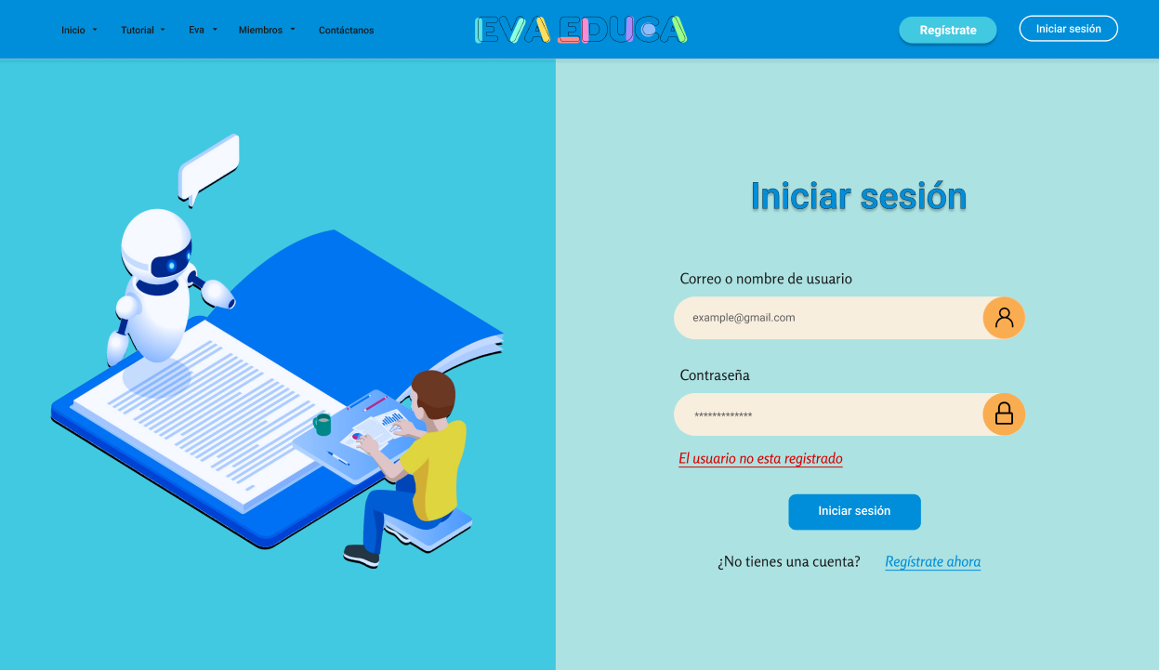

*Ilustración 28:* Visualización del error al iniciar sesión

# 

# **5. Glosario**

* **Superadministrador:** Usuario con el nivel más alto de acceso en la plataforma. Tiene la capacidad de crear y gestionar instituciones educativas, así como habilitar y deshabilitar cuentas de Administrador.
* **Administrador:** Usuario responsable de la gestión de una o más instituciones educativas. Puede crear y gestionar cursos, asignar Profesores a cursos y habilitar o deshabilitar cuentas de Profesor dentro de su institución educativa.
* **Profesor:** Usuario encargado de gestionar cursos y evaluar Alumnos. Puede asignar Alumnos a cursos, subir rúbricas de evaluación, y revisar exámenes con ayuda de una inteligencia artificial. También gestiona los reclamos de los Alumnos respecto a las evaluaciones.
* **Alumno:** Usuario que participa en los cursos. Puede ver evaluaciones y feedback proporcionado por los Profesores, realizar reclamos sobre las evaluaciones y acceder a la sección de preguntas y respuestas por voz con inteligencia artificial.
* **Institución Educativa:** Entidad creada por el Superadministrador dentro de la plataforma, que agrupa a Administradores, Profesores y Alumnos. Cada institución educativa tiene sus propios cursos y usuarios asociados.
* **Curso:** Unidad educativa creada por un Administrador que pertenece al ámbito de letras. Cada curso tiene un código único y es asignado a uno o más Profesores, quienes gestionan a los Alumnos inscritos.
* **Rúbrica de Evaluación:** Herramienta utilizada por los Profesores para evaluar exámenes. Contiene criterios y niveles de desempeño que la inteligencia artificial usa para asignar puntuaciones y generar feedback.
* **Evaluación:** Proceso de medir el desempeño de los Alumnos en un curso. Incluye exámenes que son revisados por Profesores con ayuda de la inteligencia artificial, que asigna puntuaciones y genera feedback según la rúbrica proporcionada.
* **Feedback:** Retroalimentación proporcionada a los Alumnos sobre su desempeño en evaluaciones. Incluye puntuaciones y comentarios generados por la inteligencia artificial basados en la rúbrica de evaluación.
* **Reclamo:** Solicitud hecha por un Alumno para revisar nuevamente su evaluación. Los Profesores gestionan estos reclamos y proporcionan respuestas visibles solo para el Alumno involucrado.
* **Inteligencia Artificial (IA):** Tecnología integrada en EVAEDUCA para revisar y evaluar exámenes automáticamente, asignando puntuaciones y generando feedback basado en rúbricas de evaluación. También se usa para la sección de preguntas y respuestas por voz para los Alumnos.
* **Avatar:** Representación gráfica amigable de la inteligencia artificial en la sección de preguntas y respuestas por voz. Ayuda a los Alumnos a interactuar con la IA de manera más intuitiva.
* **Notificaciones:** Mensajes enviados a los usuarios registrados para informarles sobre actividades, actualizaciones y anuncios importantes dentro de la plataforma.
* **Antiplagio:** Proceso de revisión que detecta casos de plagio en los exámenes subidos por los Alumnos antes de que sean evaluados por la inteligencia artificial.
* **Código Único:** Identificador exclusivo asignado a cada usuario dentro de su institución educativa, asegurando que cada usuario y curso sea único y fácilmente identificable.